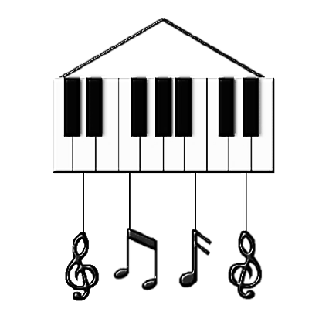

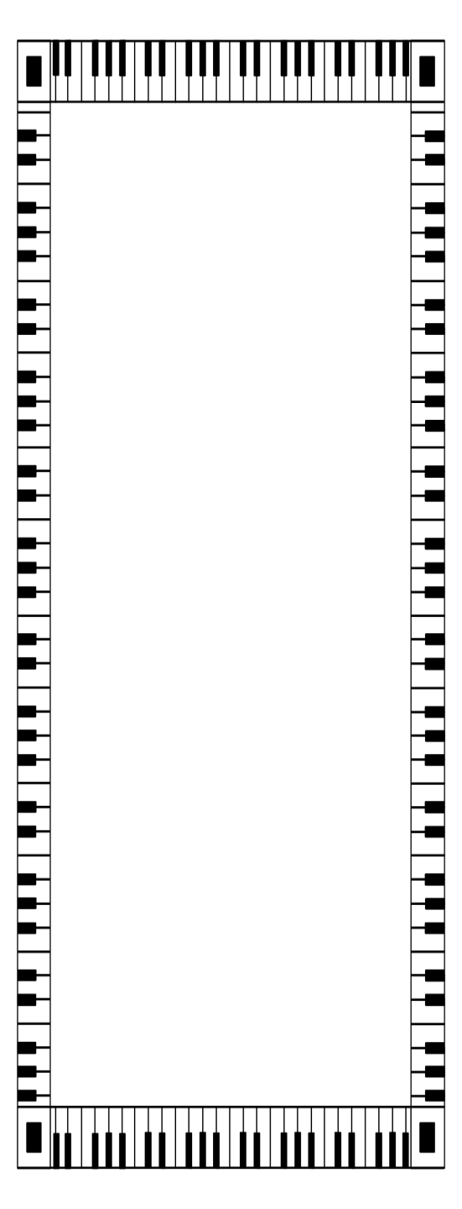

***Годовой отчёт***

***работы РМО***

***музыкальных руководителей***

***Новокузнецкого муниципального района***

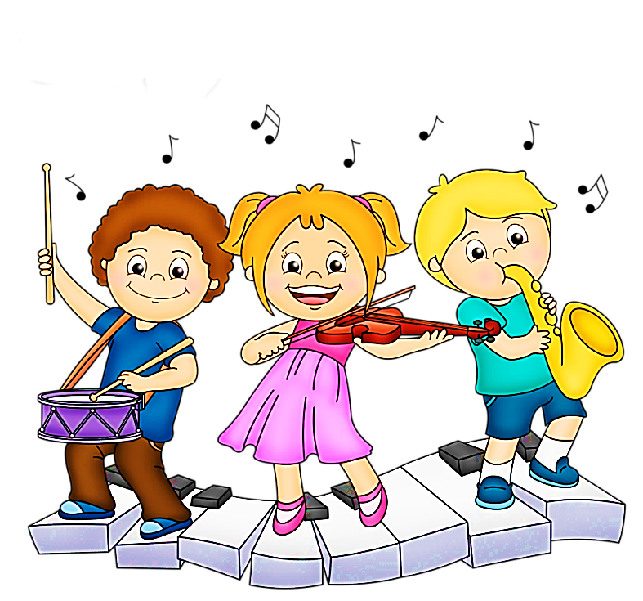

**2020-2021**

Районное методическое объединение музыкальных руководителей в течение 2020-2021 года работало по методической теме:

«Непрерывное совершенствование уровня профессиональной компетентности педагога, как условие и средство обеспечения нового качества дошкольного образования»

**Цель**: Совершенствование компетенций, необходимых музыкальному руководителей для профессиональной деятельности в условиях реализации ФГОС в ДОУ и повышения профессионального уровня.

**Задачи:**

* Изучать нормативную и методическую документацию по вопросам дошкольного образования и воспитания - Совершенствовать системы музыкального воспитания в ДОУ в условиях введения ФГОС.
* Расширять знания музыкальных руководителей ДОУ в области современных методик, технологий, технических средств, применяемых в музыкальном воспитании дошкольников.
* Внедрять современные технологии в практику работы музыкальных руководителей.
* Развивать сотрудничество между музыкальными руководителями

Задачи реализовывались через систему теоретической и практической работы, которая включала в себя: открытые просмотры, заседания круглого стола, мастер-классы, презентации, обмен практическим и методическим материалом.

Первое и второе заседание РМО были проведены в дистанционном режиме, из-за самоизоляции в связи с распространением коронавирусной инфекции в Кемеровской области. Поэтому был составлен журнал, в который вошли вопросы, которые были запланированы на РМО №1 и РМО №2.

В разработке журнала принимали участие музыкальные руководители Новокузнецкого муниципального района.

**РМО №1**

***Тема:***

«Модель современного музыкального руководителя в свете требований ФГОС ДО»

***Форма проведения:*** круглый стол

**РМО №2**

***Тема:***

«Формирование общей культуры личности детей дошкольного возраста в процессе приобщения к музыкальному искусству»

***Форма проведения:*** Семинар-практикум

**Цель:** Повышение профессиональной компетентности и педагогического мастерства музыкальных руководителей дошкольных образовательных учреждений в вопросе музыкально-образовательного развития воспитанников.

**Задачи:**

1. Обеспечение качественного методического сопровождения воспитательно-образовательного процесса;
2. Развитие музыкально-творческих способностей дошкольников;
3. Создание условий  для формирования  личностных мотивов  профессионального, культурного и творческого роста педагогов;
4. Обобщение и распространение передового педагогического опыта педагогов.

|  |  |  |
| --- | --- | --- |
| **Теоретическая часть** | | |
| **№** | **Тема** | **МБДОУ, Ф.И.О., должность** |
| **1** | *Консультация:*  «Модель современного музыкального руководителя» | МБДОУ «Тальжинский детский сад»,  Ермачкова Л.В.,  музыкальный руководитель |
| **2** | *Консультация:*  «Современные подходы в приобщении дошкольников к музыкальной культуре» | МБДОУ «Атамановский детский сад»,  Малинина Е.Е.,  музыкальный руководитель |
| **3** | *Отчёт из опыта работы:*  «Приобщение родителей к музыкально-образовательной деятельности» | МБДОУ «Металлурговский детский сад»,  Филоненко О.В.,  Бычкова А.С.,  музыкальные руководители |
| **4** | «Музыкально-дидактические игры, как средство развития детской музыкальности» | МБДОУ «Чистогорский детский сад» №1,  Тарасова Н.В.,  музыкальный руководитель |
| **5** | «Новые подходы к организации самостоятельной музыкальной деятельности детей» | МБДОУ «Степновский детский сад»,  Буханова Е.А.,  музыкальный руководитель |
| **6** | «Организация и проведение компьютерных и интерактивных музыкально-дидактических игр для детей дошкольного возраста» | МБДОУ «Тальжинский детский сад»,  Ермачкова Л.В.,  музыкальный руководитель |
| **Практическая часть** | | |
| **1** | Конспект «Музыкальной гостиной»: «В гости к музыке П.И.Чайковского» для подготовительной группы | МБДОУ «Безруковский детский сад»,  Богер О.И.,  музыкальный руководитель |
| **2** | Конспект открытой музыкальной ООД «Музыкальные приключения» для подготовительной группы | МБДОУ «Тальжинский детский сад»,  Ермачкова Л.В.,  музыкальный руководитель |

К каждому теоретическому вопросу была приложена презентация. Практические открытые ООД были полностью записаны на видео. Все материалы были объединены в 3 архива и разосланы музыкальным руководителям на электронные адреса детских садов.

 Третье и четвёртое заседания были проведены в обычном режиме. Они были проведены на базе МБДОУ «Тальжинский детский сад» комбинированного вида.

**РМО №3**

***Тема:*** «Театрализованная деятельность в ДОУ»

***Форма проведения***

Семинар-практикум + деловая игра «Театральный ринг».

**Цель:** Повышение творческой активности музыкальных руководителей, создание условий для личностной и профессиональной самореализации.

**Задачи:**

1. Способствовать освоению инновационных образовательных технологий и методов педагогической деятельности, повышающих эффективность и качество музыкально-образовательного процесса.
2. Транслировать и распространять инновационный педагогический опыт работы.

|  |  |  |  |
| --- | --- | --- | --- |
| **Теоретическая часть** | | | |
| **№** | **Тема** | **МБДОУ, Ф.И.О., должность** | |
| **1** | *Консультация:*  «Создание условий в ДОУ для развития творческих способностей и эмоционально-познавательной сферы детей посредством театральной деятельности» | МБДОУ «Безруковский детский сад»  Богер О.И.,  музыкальный руководитель | |
| **2** | *Консультация:*  «Методика составления и проведения занятий по театрализованной деятельности в ДОУ» | МБДОУ «Тальжинский детский сад»,  Ермачкова Л.В.,  музыкальный руководитель | |
| **3** | *Консультация:*  «Использование информационно-коммуникативных технологий в процессе театрализованной деятельности дошкольников» | МБДОУ «Загорский детский сад»,  Николаева Э.Г.,  музыкальный руководитель | |
| **4** | *Мастер-класс:*  «Голосов-речевой тренинг, как основа актёрского мастерства» | МБДОУ «Тальжинский детский сад»,  Лыкова Е.Л., воспитатель | |
| **5** | *Мастер-класс:*  «Теневой театр» | МБДОУ «Тальжинский детский сад»,  Верле Г.П., учитель-логопед | |
| **5** | *Мастер-класс:*  «Театральные этюды» | МБДОУ «Атамановский детский сад»,  Малинина Е.Е.,  музыкальный руководитель | |
| **6** | *Консультация:*  «Театральная деятельность в физическом развитии детей дошкольного возраста» | МБДОУ «Тальжинский детский сад»,  Штоль А.С.,  инструктор по ФИЗО | |
| **7** | *Консультация:*  «Театральный мини-музей в ДОУ» | МБДОУ «Чистогорский детский сад» №1,  Тарасова Н.В.,  музыкальный руководитель | |
| **Практическая часть** | | | |
| *Деловая игра:* «Театральный ринг» | | | Все музыкальные руководители |

**РМО №4**

***Итоговое***

***Цель:***

Подведение итогов работы РМО за 2020-2021 учебный год.

***Задачи:***

1. Анализ работы РМО за 2020-2021 учебный год.

2. Наметить примерный план работы РМО на 2021-2022 учебный год.

3. Назначить ответственных за проведение РМО.

Музыкальные руководители района сошлись во мнении, что, несмотря на трудности, связанные с коронавирусной инфекцией все цели и задачи, поставленные в 2020-2021 учебном году, были выполнены в полном объёме. Главное, многие музыкальные руководители почерпнули что-то новое и интересное в ходе РМО, которое они смогут использовать в своей деятельности.

В целом работу РМО за 2020-2021 году считаю полностью реализованной и удовлетворительной.

На 2021-2022 учебный год были определены **2 темы**:

1. **РМО №1** – Установочный – *сентябрь 2021*
2. **РМО №2** – «Вокально-хоровая работа с детьми дошкольного возраста» - ***МБДОУ «Атамановский детский сад***» - *ноябрь 2021*
3. **РМО №3** – «Интеграция образовательных областей и музыка в этой интеграции» - ***МБДОУ «Безруковский детский сад»*** - *апрель 2022*
4. **РМО №4** – Итоговое – *май 2022*